LAUDA rend hommage à Theo Schlegelmilch pour ses 40 ans d'activité au sein de l'entreprise

Un engagement fiable dans un large éventail de tâches

Lauda-Königshofen, 25 février 2025 – LAUDA DR. R. WOBSER GMBH & CO. KG a rendu hommage à Theo Schlegelmilch à l'occasion de son 40e anniversaire au sein de l'entreprise. En présence de l'équipe de direction, des directeurs généraux et d'autres invités d'honneur, l'employé de longue date a été célébré pour son engagement et sa loyauté envers l'entreprise familiale.
Theo Schlegelmilch a commencé sa carrière chez LAUDA le 4 février 1985, dans la production de pièces. Au cours des décennies suivantes, ce vitrier de formation a travaillé dans différents services de l'entreprise, notamment l'expédition et le revêtement par poudre. Depuis 2010, il travaille dans l'atelier de moussage, où il apporte une contribution importante grâce à son expertise. L'isolation parfaite des thermorégulateurs est un facteur de qualité décisif pour une régulation précise de la température.
Dans son discours élogieux, Dr Gunther Wobser, associé gérant, a rendu hommage aux réalisations exceptionnelles du jubilé : « Theo Schlegelmilch est aussi polyvalent qu'un couteau suisse. Pendant quatre décennies, il s'est distingué à différents postes par sa flexibilité et sa volonté d'apprendre. Sa formation continue et ses nombreuses années d'expérience dans le montage et le démontage de salons professionnels font de lui un collaborateur précieux. »
Sebastian Weißmann, responsable production réfrigération, a souligné l'éthique de travail exemplaire du jubilaire : « Theo se caractérise par sa façon de travailler propre et dévouée. En tant que lève-tôt, il organise toujours sa journée de travail de manière indépendante et fiable. En tant que vétéran expérimenté de l'usine de moussage, il a contribué à la croissance et à la position actuelle de LAUDA pendant plus de quatre décennies – ce qui fait de lui un modèle important pour la jeune génération. Son expertise laissera un grand vide. »
Le président adjoint du comité d'entreprise, Uwe Stastny, a rendu hommage à Theo Schlegelmilch en tant que collègue serviable, engagé et amical, également membre de l'IG Metall (union industrielle métal) depuis 40 ans.
Le Dr Wobser a ajouté : « Bien que le service de moussage travaille souvent dans l'ombre, il est indispensable à la qualité de nos appareils. Des employés comme Theo Schlegelmilch, qui s'acquittent de leurs tâches avec dévouement et précision, sont le fondement de notre entreprise familiale. » En reconnaissance de ses nombreuses années de service, le jubilaire a reçu le certificat d'honneur LAUDA.
Marco Hess, maire adjoint de la ville de Lauda-Königshofen, a transmis les félicitations de la ville et a souligné l'importance des employés de longue date dans son discours : « Si chacun se considère comme un rouage important de l'entreprise, comme le fait M. Schlegelmilch, alors la somme de tous contribue à l'image d'ensemble. LAUDA assure la croissance, la prospérité et l'emploi dans notre ville et dans la région. » Le représentant officiel a honoré le jubilaire en lui offrant du vin et un certificat du Land de Bade-Wurtemberg, signé par le ministre-président Winfried Kretschmann.
Pour Theo Schlegelmilch, la transition vers une nouvelle phase de la vie commencera le 1er juillet 2025, avec le début de la phase de retraite partielle. Ce passionné de randonnée aura alors plus de temps à consacrer à son hobby.
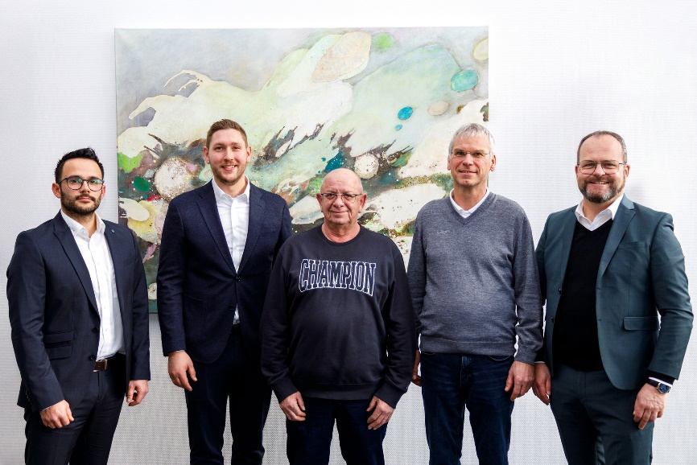

Image : Theo Schlegelmilch (au centre) a été honoré pour ses 40 ans de service chez LAUDA par l’associé gérant, le Dr Gunther Wobser (à droite). Sebastian Weißmann (Responsable production réfrigération, à gauche), Marco Hess (Maire adjoint de Lauda-Königshofen, 2e à partir de la gauche) et Uwe Stastny (Président adjoint du comité d'entreprise, 2e à partir de la droite) se sont joints aux félicitations. © LAUDA

Nous sommes LAUDA – le leader mondial en matière de thermorégulation de précision. Nos appareils et installations de thermorégulation sont au cœur d'applications importantes et contribuent ainsi à un avenir meilleur. En tant que fournisseur global, nous garantissons une thermorégulation optimale pour la recherche, la production et le contrôle qualité. Nous sommes un partenaire fiable dans les domaines de l'électromobilité, de l'hydrogène, de la chimie, de la pharmacie/biotechnologie, des semi-conducteurs, ainsi que de la technologie médicale. Grâce à une équipe de conseillers qualifiés et à des solutions innovantes, nous continuons d'enchanter nos clients du monde entier, depuis presque 70 ans d'activité.

Dans l'entreprise, nous avons toujours une longueur d'avance. Nous encourageons nos collaborateurs et nous nous lançons sans cesse des défis : pour un avenir meilleur, que nous construisons ensemble.

Contact presse
Nous mettons très volontiers à disposition de la presse des informations élaborées sur notre entreprise, la LAUDA FabrikGalerie et nos projets dans le secteur de la promotion de l'innovation, de la numérisation et de la gestion des idées. Nous serions heureux de pouvoir échanger en toute liberté avec vous – n'hésitez pas à nous contacter !

CHRISTOPH MUHR
Directeur de la communication d'entreprise
T + 49 (0) 9343 503-349
christoph.muhr@lauda.de

LAUDA DR. R. WOBSER GMBH & CO. KG, Laudaplatz 1, 97922 Lauda-Königshofen, Allemagne/Germany. Société en commandite simple : Siège Lauda-Königshofen, tribunal d'enregistrement Mannheim HRA 560069. Associée responsable personnellement : LAUDA DR. R. WOBSER Verwaltungs-GmbH, siège social Lauda-Königshofen, tribunal d'enregistrement Mannheim HRB 560226. Gérants/managing directors : Dr Gunther Wobser (CEO), Dr Mario Englert (CFO), Dr Marc Stricker (COO)

